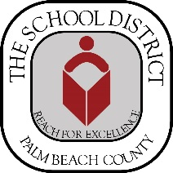
¡Vacunaciones Gratis!
Free Immunization – Spanish version
Centro de Bienvenida

- Vacunaciones para niños de 2 meses hasta el 12.º grado

- Traigan los registros de vacunas del niño

miércoles, 5, 12, & 19 de julio del 2023
8:00 a.m. - 10:00 a.m. Registración (cupos limitados)
Los servicios de vacunación comienzan a las 10:00 a.m.

Centro de Bienvenida
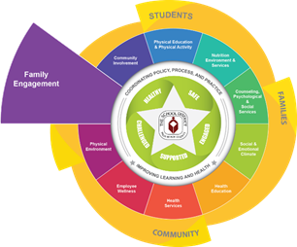
3300 Forest Hill Blvd. Building E -50-116
West Palm Beach, FL 33406
561-434-8197

Matriculación de estudiantes nuevos

Traigan lo siguiente:

- Dos documentos vigentes que reflejen el domicilio correcto

- Certificado de Vacunas de Florida

- Chequeo Médico para Entrar a las Escuelas del Estado de Florida

- Prueba de Nacimiento (acta de nacimiento, pasaporte, registros religiosos)

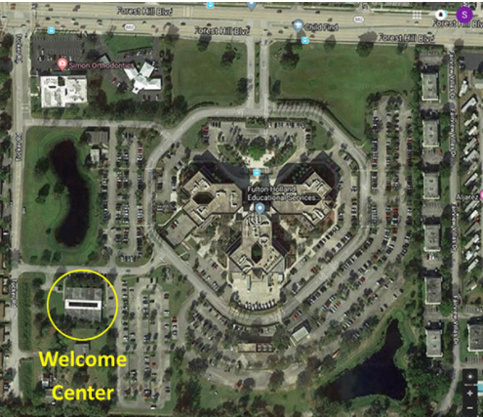

Patrocinado por
The Palm Beach County Childhood Immunization Coalition

Departamento de Salud del Condado de Palm Beach
The Department of Multicultural Education Spanish Translation Team certifies that this is a true and faithful translation of the original document. (561) 434-8620 – Agosto 2018- SY18-1291

